МІНІСТЕРСТВО ОСВІТИ І НАУКИ УКРАЇНИ

Національний аерокосмічний університет
«Харківський авіаційний інститут»

Факультет радіоелектроніки, комп’ютерних систем та інфокомунікацій

Кафедра комп’ютерних систем, мереж і кібербезпеки

ПРАКТИЧНА РОБОТА № 1
з курсу: | «Теорія та технології розроблення безпечних розподілених систем»
 | (назва дисципліни)
на тему: | «Register with Cloud Providers:  AWS, AWS Educate, Microsoft Azure»

Виконав (ла): | Студент(ка) курсу «5» групи № 555i
Галузь знань: | 12 Інформаційні технології
 | (код та найменування)
Спеціальність: | F5 Кібербезпека
 | та захист інформації
 | (код та найменування)
 | Проценко Д.І.
 | (прізвище та ініціали студента (ки))
Керівник: | Карпенко А.С.
 | (прізвище та ініціали керівника)
 | (національна шкала)
Оцінка:
 | (кількість балів)
 | (ECTS)

Харків – 2025
Завдання 1 - Створення аккаунту у AWS
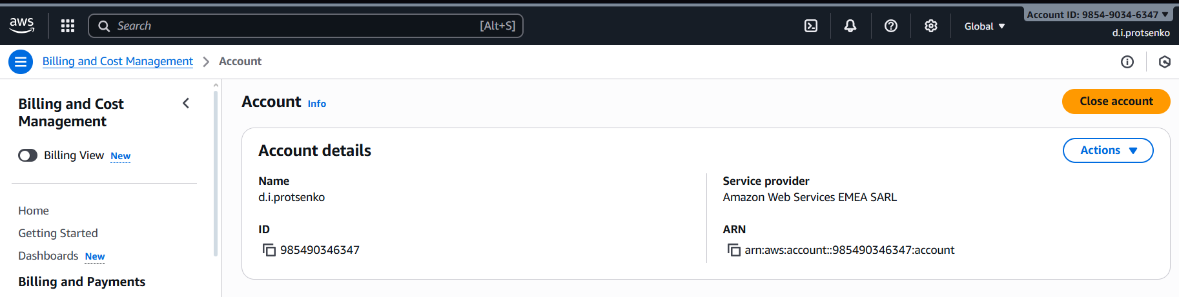
Рисунок 1 – Деталі створеного акаунту
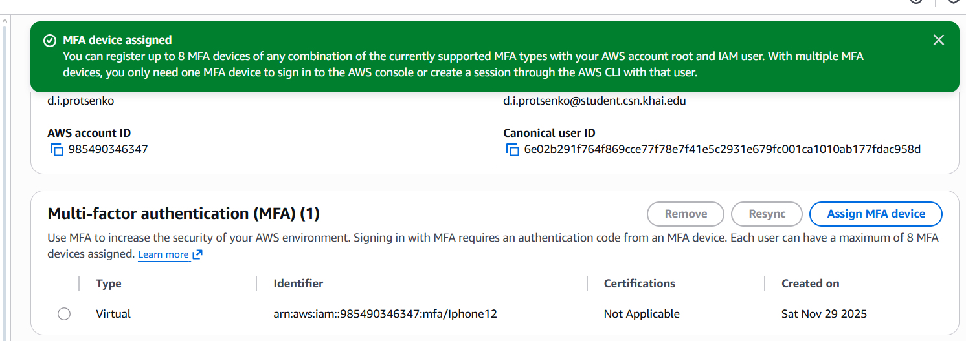
Рисунок 2 – Налаштування MFA для root account
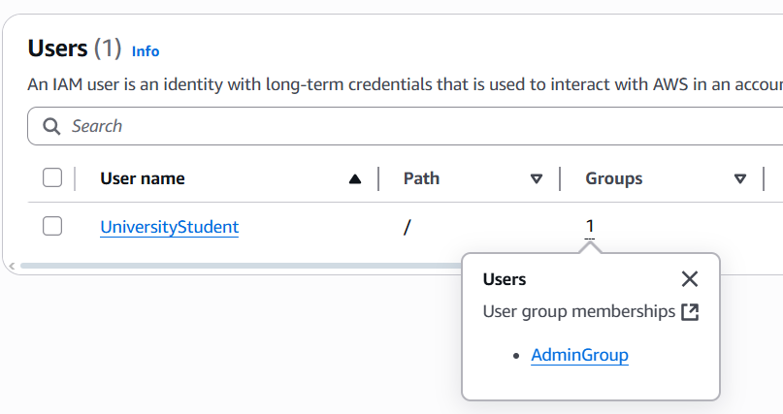
Рисунок 3 – IAM user та security group для нього
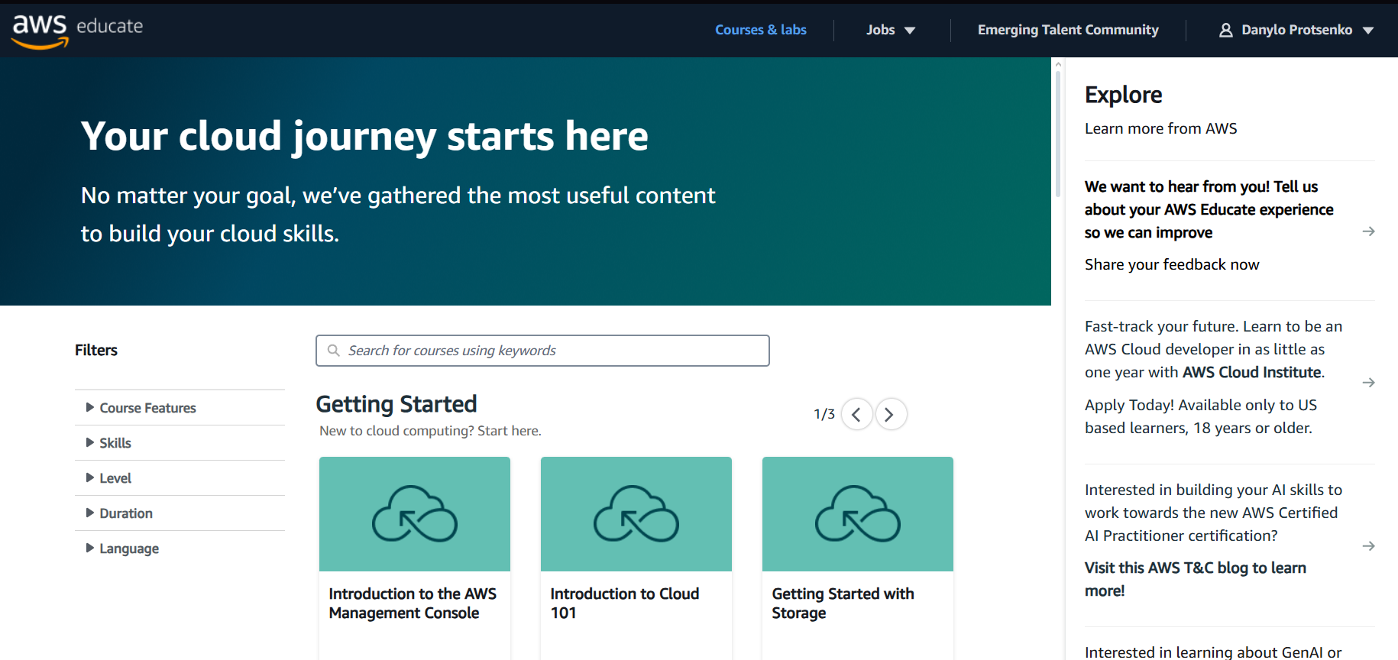
Рисунок 4 – Аккаунт у AWS Educate
Завдання 2 – Створення аккаунту у Microsoft Azure
Нажаль, Microsoft Azure постійно видає помилку під час спроб ствоення аккаунту з використанням пошти університету.
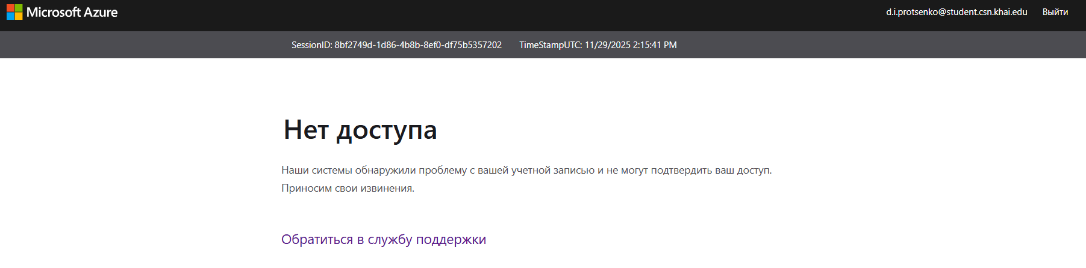
Рисунок 5 – Повідомлення з помилкою від Azure

